

ЛУЧШАЯ
ЗАВЕДУЮЩАЯ
ДЕТСКИМ САДОМ



ЛУЧШИЙ
СТАРШИЙ
ВОСПИТАТЕЛЬ

ЛУЧШИЙ
ВОСПИТАТЕЛЬ ДЕТСКОГО САДА

ЛУЧШИЙ
ВОСПИТАТЕЛЬ ДЕТСКОГО САДА

ЛУЧШИЙ
МЛАДШИЙ
ВОСПИТАТЕЛЬ

ЛУЧШИЙ
МЛАДШИЙ
ВОСПИТАТЕЛЬ
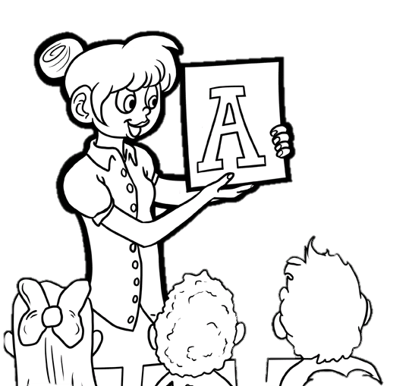
ЛУЧШИЙ
УЧИТЕЛЬ - ЛОГОПЕД

ЛУЧШИЙ
ПЕДАГОГ - ПСИХОЛОГ

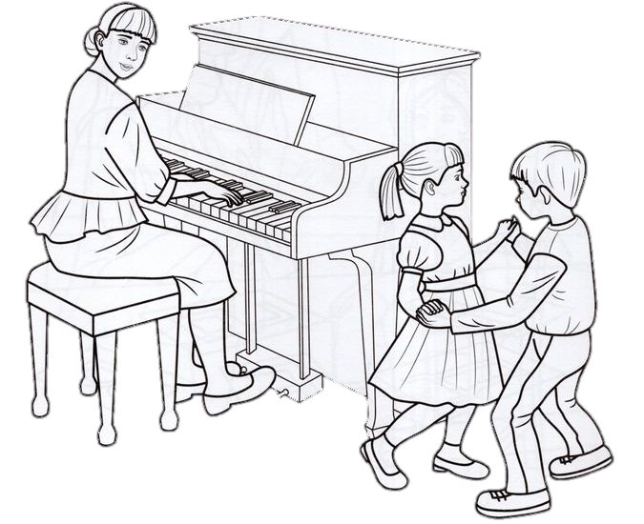
ЛУЧШИЙ
МУЗЫКАЛЬНЫЙ РУКОВОДИТЕЛЬ

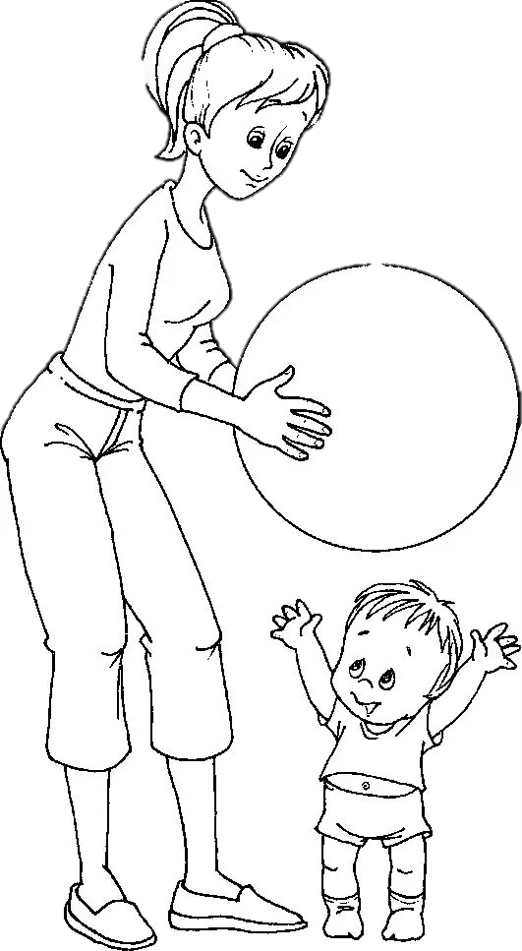
ЛУЧШИЙ
ИНСТРУКТОР ФИЗИЧЕСКОЙ КУЛЬТУРЫ
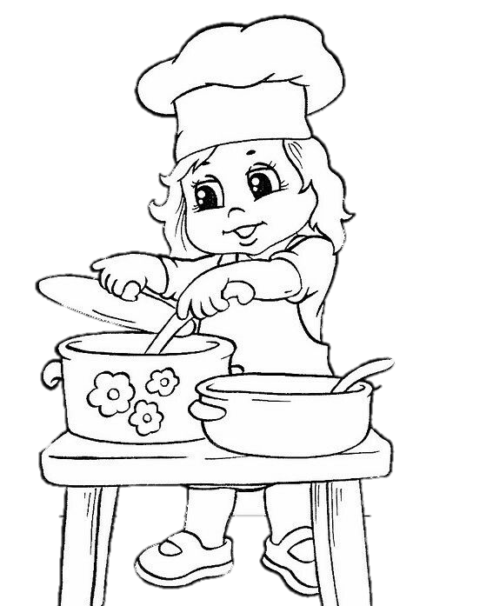
ЛУЧШИЙ
ПОВАР

ЛУЧШИЙ
ПОВАР


ЛУЧШИЙ
ЗАВХОЗ ДЕТСКОГО САДА
ЛУЧШИЙ
МАШИНИСТ ПО СТИРКЕ БЕЛЬЯ
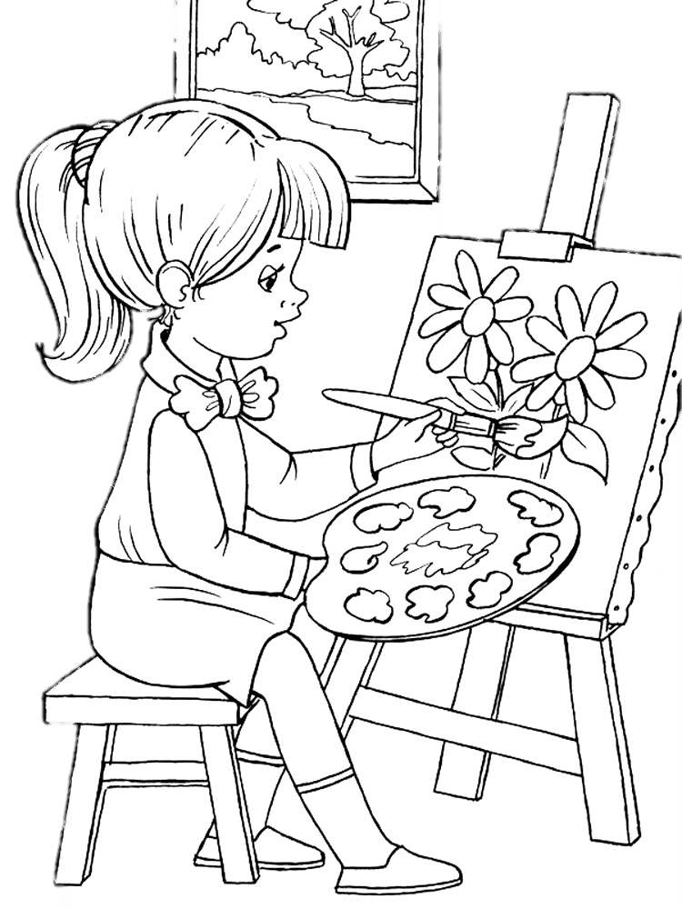
ЛУЧШИЙ
ПЕДАГОГ РИСОВАНИЯ

